Évaluation d’anglais CM1/CM2, leçon ANG 2 « Les animaux de compagnie »

ANG 2 | n° | Compétence | Score | Évaluation |  |  |  | Signature
 | 1 | Je comprends quelqu’un qui parle des animaux qu’il possède. | /5 | A | AR | ECA | NA
 | 2 | Je connais le nom des animaux de compagnie en anglais. | /6 | A | AR | ECA | NA
 | 3 | Je sais utiliser les phrases pour parler des animaux que je possède. | /3 | A | AR | ECA | NA

1 - Sur cette feuille, écoute et complète les cases avec le nombre d’animaux que chacune possède.
[5 réponses]

 | 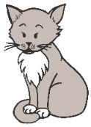 | 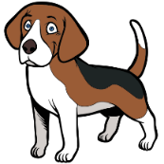
Patty
Monica

2 - Sur ton cahier, écris les mots correspondant aux images suivantes. [6 réponses]

A | B | C
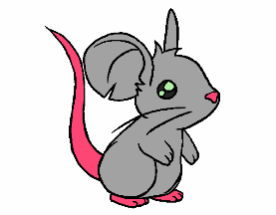 | 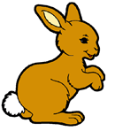
D | E | F

3 - Sur ton cahier, écris les phrases correspondant aux images suivantes. [3 réponses]

G | 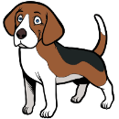
H
I | 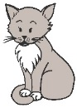

Évaluation d’anglais CM1/CM2, leçon ANG 2 « Les animaux de compagnie » Corrigé

ANG 2 | n° | Compétence | Score | Évaluation |  |  |  | Signature
 | 1 | Je comprends quelqu’un qui parle des animaux qu’il possède. | /5 | A | AR | ECA | NA
 | 2 | Je connais le nom des animaux de compagnie en anglais. | /6 | A | AR | ECA | NA
 | 3 | Je sais utiliser les phrases pour parler des animaux que je possède. | /3 | A | AR | ECA | NA

1 - Sur cette feuille, écoute et complète les cases avec le nombre d’animaux que chacune possède.
[5 réponses]

Patty | 3 | 2 | 1
Monica |  | 1 | 2

2 - Sur ton cahier, écris les mots correspondant aux images suivantes. [6 réponses]
A Turtle
B Guinea pig
C Bird
D Mouse
E Rabbit
F Pets

3 - Sur ton cahier, écris les phrases correspondant aux images suivantes. [3 réponses]
G Have you got a dog ?
H Yes, I have.
I I have got a cat.

